**实验二 定时器查询闪灯实验**

**（一）小灯闪烁时间和理想计算时间不同**

**（1）问题**

获得定时的方法：1/频率*预分频值*Timer计数，即1/250KHZ*256*257=0.263168，但实际观察到的现象确是闪烁周期为1s，相差4倍左右。

**（2）解决方法**

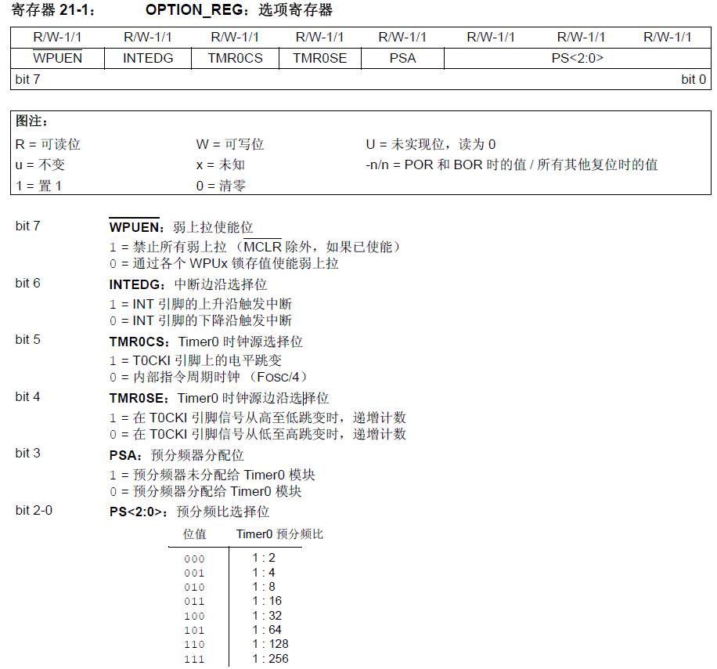

在反复查看文档后，发现由于我们的初始化将bit 5设置成0，因此内部指令周期时钟为Fosc/4，因此4个周期为一个指令周期，因此在算闪烁周期时，正确的算法应该是：1/250KHZ*4*256*257=1.052672

**（二）灯长亮，并未出现闪烁现象**

**（1）问题**

我们一开始使用了上个闪灯实验的代码，并多增加了Timer的逻辑，但是没有闪烁的现象。

**（2）解决方法**

经过增删代码，我们发现用整个位数进行检测可能会出现问题，我们改用BTFSS进行bit2进行检测，就能出现正常闪烁现象了。

1. **定时时间无法达到1s**

**（1）问题**

在小灯可以闪烁的情况下，我们测试了小灯闪烁地周期无法达到准确的1s。

**（2）解决方法**

我们仔细算了1s时间所需要的条件，我们将闪烁周期的算法改为：

1/250KHZ*4*256*257=1.052672

# **实验三** 中断闪灯实验

**（一）添加了中断无代码但是无法被触发**

**（1）问题**

在实验二的基础上，我们更改并添加了如下代码，但是中断无法被触发

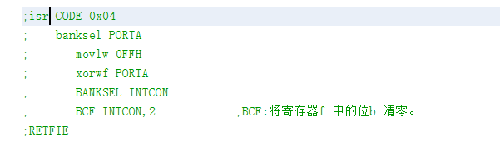

**（2）解决方法**

这个问题编译器没有报错，我们尝试了各种解决方案，尝试将isr更改为大写的ISR，发现终端可以被触发，问题得以解决。

**（二）在设计引脚电平变化触发中断的时候出现错误，导致无法触发中断**

**（1）问题**

我们原来的思路是设置好INTCON这个寄存器，只要检测到PORTA的引脚电平发生变化的时候，就会触发中断，然而中断并未被触发。

**（2）解决方法**

在尝试了各种参数的调试的但是中断任然没有被触发的情况下，我们和陈明霏组进行了交流，我们发现 IOCIF这个bit位我们设置为0，改为1后使其设置为至少有一个电平变化中断引脚改变了状态，中断可以被触发。